附件2
报名流程
一、报名方式
1、“创青春”公众号
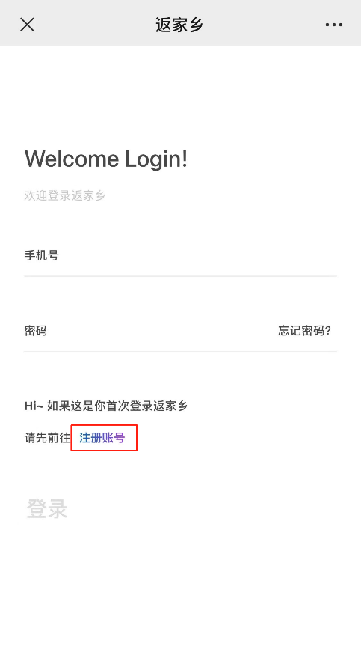
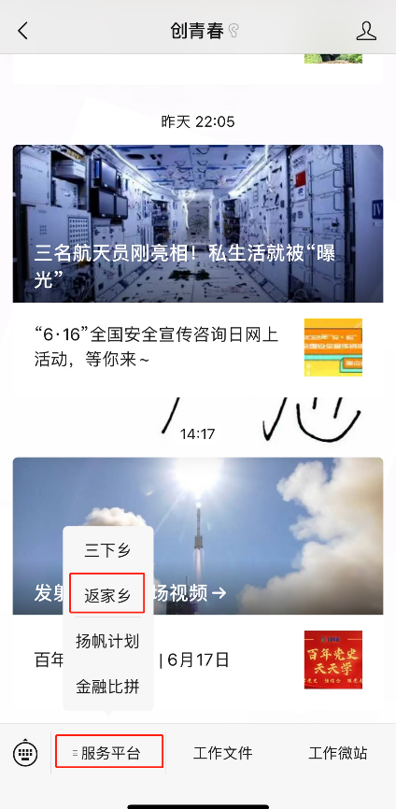
注册→登录。关注“创青春”公众号，选择“服务平台”-“返家乡”栏目。首次登陆用户需按提示注册账号并返回登录，已注册的学生或有高校第二课堂成绩单系统账号的学生可直接登录。登录成功后点击岗位列表，浏览单位发布的岗位信息，浏览岗位信息详情，选择中意的岗位报名。
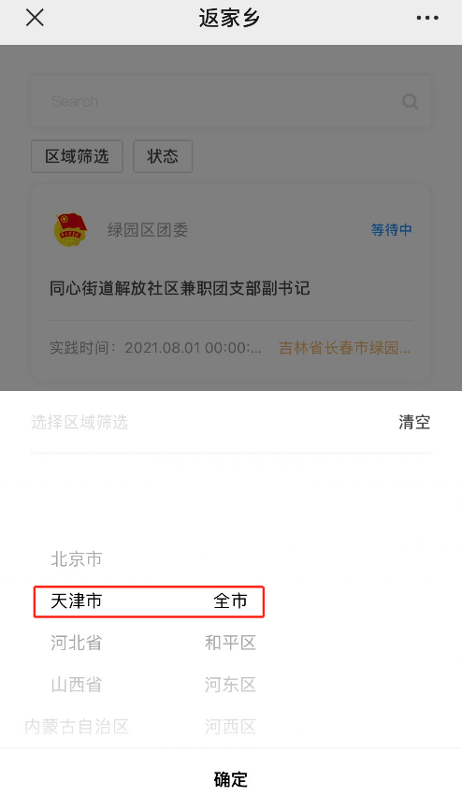
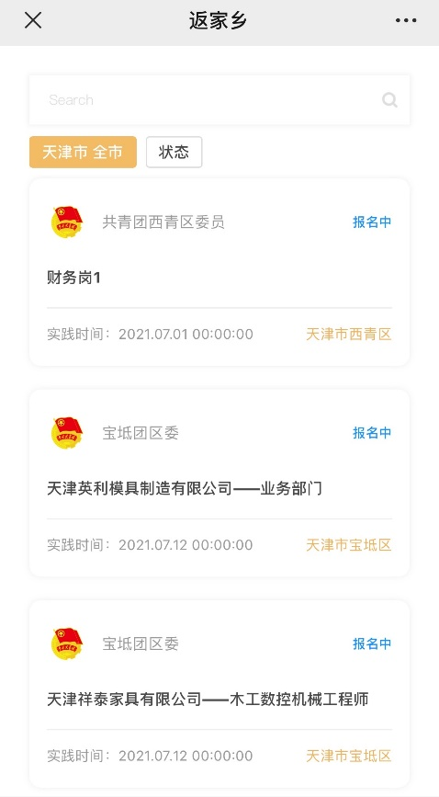
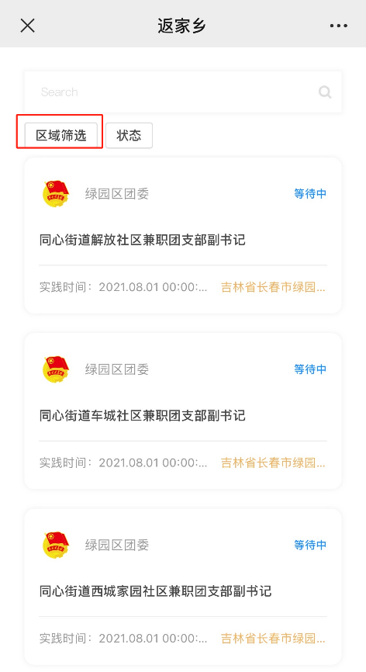
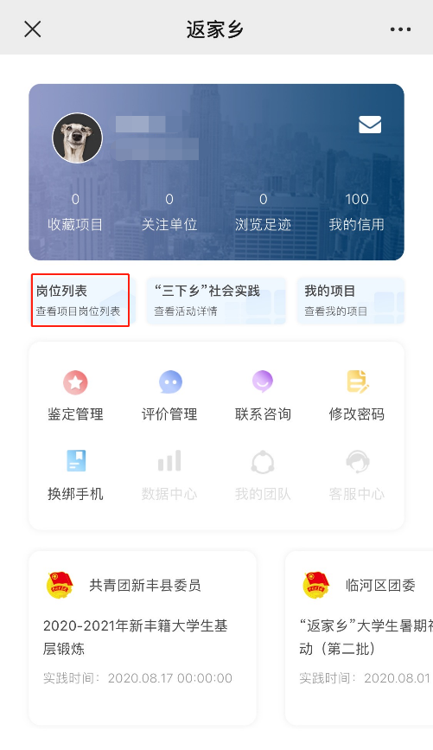
2.共青团第二课堂成绩单系统（到梦空间）
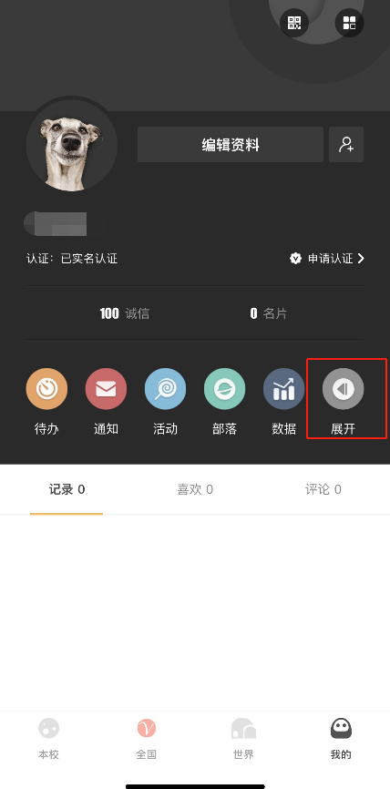
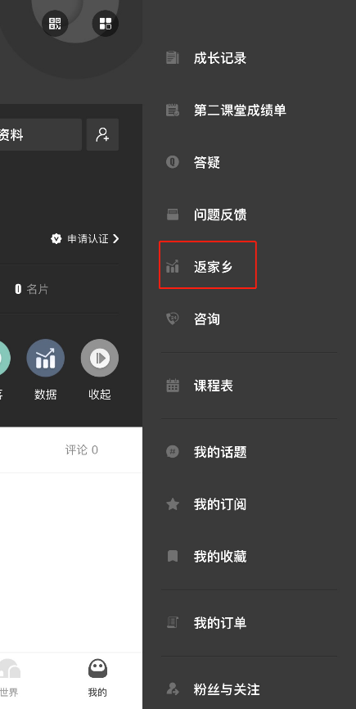
登录到梦空间APP，在“我的”→“展开”中选择“返家乡”，进入返家乡列表，页面与“创青春”登录后界面一致，可在“岗位列表”里选择岗位报名。

